|  |
| --- |
|  |
| Universidade do Minho |
| Licenciatura em Engenharia Informática |

Relatório de Analise de Requisitos

Projeto da U.C. de Laboratórios de Informática IV

**Elaborado por:**

Grupo 20

* Ricardo Branco- A61075
* César Morais Perdigão – A61007
* Luís Carlos Caseiro – A61009
* Pedro Miguel Costa Maia – A61078
* Diogo Alves – A61030

Conteúdo

Introdução 1

Modificações da Primeira Fase 2

Modelo de Domínio 3

Diagrama de Use Cases 4

Diagramas de Sequencia 5

Conclusões 7

Anexos 8

Figura 1 Modelo de Domínio 3

Figura 2 Use Cases 4

Figura 3 Diagrama Sequencia Sugerir Anuncio 5

Figura 4 Diagrama Sequencia Pesquisar Anuncio 6

# Introdução

No inicio da segunda fase, começou-se por analisar os resultados da primeira fase e verificar se havia algo que pudesse ser modificado/acrescentado à proposta original, fazendo-se as respetivas alterações.

Após esta pequena analise da fase inicial, começou-se por definir o **modelo de domínio** que melhor se ajusta ao caso de estudo, depois foram definidos todos os **use cases** de uma maneira menos abrangente, cabendo depois a cada membro do grupo especificar mais aprofundadamente cada um deles definindo a interação entre ator e sistema . Por fim definiu-se também os diagrama de sequencia para cada um dos **use-cases**.

# Modificações da Primeira Fase

Relativamente à primeira fase o grupo acrescentou, por sugestão do professor, ao programa uma funcionalidade que gera **currículos vitais**, tendo como base o perfil do candidato, para isso efetuou-se uma pesquisa sobre o assunto de forma a realizar essa implementação de forma correta de acordo com os padrões normais.

O grupo também tentou melhorar outras funcionalidades como por exemplo, as sugestões que poderão ser personalizadas pelo o utilizador.

# Modelo de Domínio

O modelo de domínio e um esquema detalhado sobre todas as entidades de um grande sistema, e que representa todas as suas interações.

O objetivo é criar uma plataforma/rede social de emprego em que por exemplo, se possa publicar anúncios e receber sugestão de candidatos . Como se pode ver abaixo neste modelo de domínio estão inseridas todas as interações entre entidades, como por exemplo, o empregador pode publicar anúncios e contratar candidatos, entre outros.

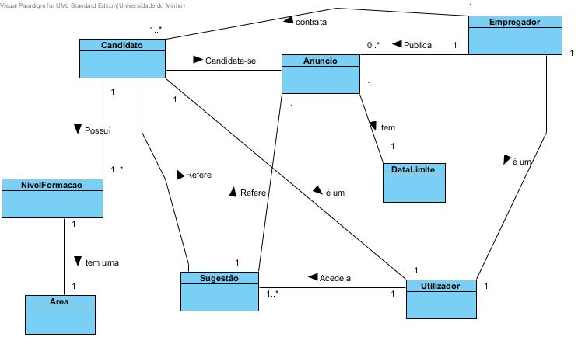

Figura Modelo de Domínio

# Diagrama de Use Cases

Um diagrama de use-cases é um diagrama que representa todos os atores envolventes num determinado sistema e, mais importante que isso, todas as ações que poderão executar.

Neste modelo começamos por definir os intervenientes do sistema, designados por atores (Candidato, Empregador, Admin.). Em que pode também haver um ator chamado **utilizador**, este pode ser considerado tanto um candidato como um empregador.

Dos seguintes use cases realçam-se o use case Gerar CV, currículo vital, publicar anuncio, registo e login.

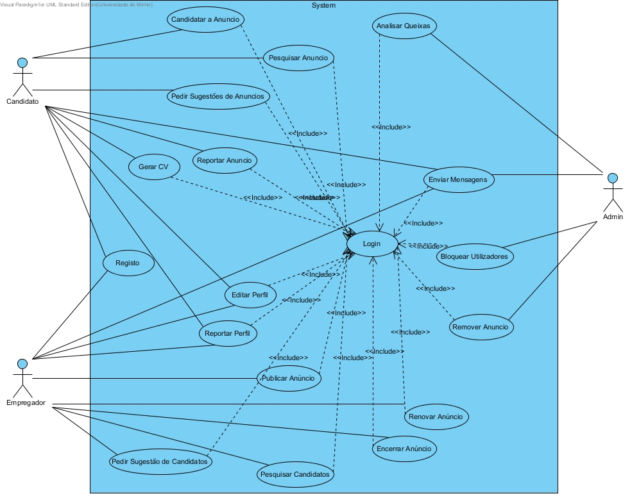

Figura Use Cases

# Diagramas de Sequencia

Os diagramas de sequência são dos mais importantes diagramas que se apresentam. São eles que mais se aproximam ao código implementado.

Após da elaboração dos ***use cases*** e da sua respetiva especificação, procedemos á elaboração dos diagramas de sequência sendo estes centrados na arquitetura do sistema que estamos a desenvolver, permitindo começar a análise do sistema.

Sendo assim cada um dos diagramas de sequência irá representar os atores que interagem com o sistema, os eventos gerados pelos atores e as respostas geradas pelo sistema.

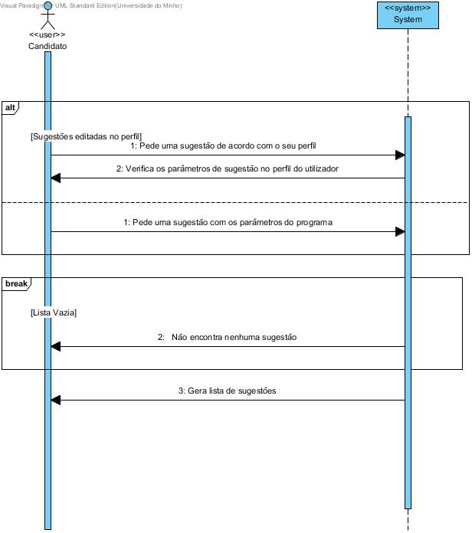

Figura Diagrama Sequencia Sugerir Anuncio

No diagrama representado assim pode ver-se como será feita a implementação da funcionalidade sugerir anuncio, em que como já foi dito anteriormente, haverá duas alternativas uma em que a sugestão é personalizada pelo utilizador, por exemplo, o utilizador apenas quer que lhe sejam sugeridos anúncios em que o local é Braga, a outra alternativa é o programa sugerir de acordo com as suas definições padrão, definidas por quem cria o programa.

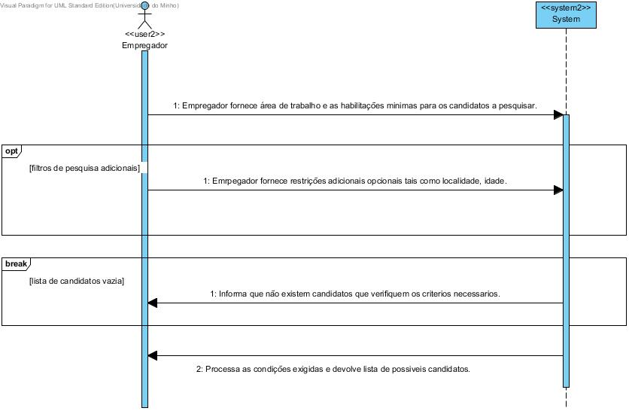

Figura Diagrama Sequencia Pesquisar Anuncio

O diagrama acima mostra que a implementação da funcionalidade pesquisar candidato, tem duas opções, uma é uma pesquisa simples que tem como filtro a **área de trabalho e as habilitações mínimas** , a outra opção é uma pesquisa avançada em que pode ser fornecido como filtro a **localidade e a idade** do candidato.

# Conclusões

# Anexos